**補助金（地域文化財保存伝承活動事業）を用いた修理例**

【室戸市　シットロット踊・菅笠　令和５年度】

　【修繕前その１　変色あり】

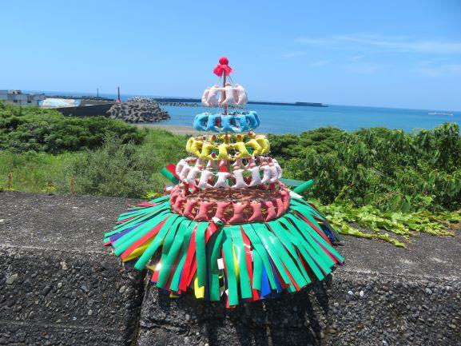　　　　　　　　【修繕後】

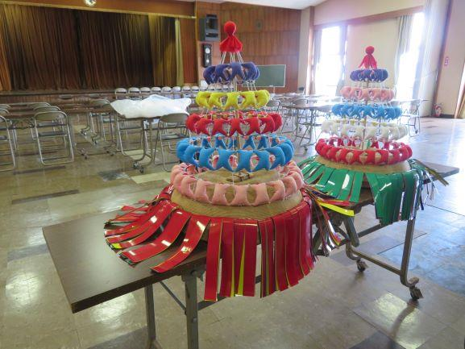

【修繕前その２　生地の傷み・変色】

